LAPORAN PRAKTEK KERJA INDUSTRI

HOTEL HARPER PURWAKARTA BY ASTON

Laporan ini diajukan sebagai salah satu syarat untuk mengikuti Ujian Kompetensi Keahlian Menengah Kejuruan Muhammadiyah Campaka Purwakarta



Disusuun Oleh:

Disusun oleh:
Nama : Mohamad Rafli Ramadan
Kelas : XII TPM
NIS : 2223389
Program Keahlian : Teknik Pemesinan

PROGRAM KEAHLIAN TEKNIK PEMESINAN
SMK MUHAMMADIYAH CAMPAKA PURWAKARTA
JALAN RAYA SADANG SUBANG KM.03 CAMPAKA
PURWAKARTA

TAHUN PELAJARAN 2024/2025

LAPORAN PRAKTEK KERJA INDUSTRI
DI
HOTEL HARPER PURWAKARTA BY ASTON

Laporan ini diajukan sebagai salah satu syara untuk Ujian Kompetensi Keahlian
Muhammadiyah Campaka Purwakarta

Disusun Oleh :
Mohamad Rafli Ramadan
NIS : 2223389

Purwakarta, 9 Oktober 2024

Distujui Oleh :
Ketua Jurusan (TPM) Pembimbing Prakerin

Kiki Saputra, S.T Kiki Saputra,S.T
NBM. 1392744 NBM. 1392744

Mengeahui,
Plt. Kepala sekolah WaKa Hubin SMK
SMK Muhammadiyah Campaka SMK Muhammadiyah Campaka

Hadi Permana, ST Sigit Ramdani Priyanto, STNBM. 991353 NBM. 1381816

LEMBAR PENGESAHAN DUNIA USAHA/INDUSTRI
Laporan hasil Praktik Kerja Industri (PRAKERIN) Pengelolaan Arsip Anggota ENGINNERING Pada HOTEL HARPER PURWAKARTA BY ASTON

Laporan ini disusun sebagai salah satu syarat mengikuti Uji Kompetensi
Tahun Ajaran 2024-2025

Pada Hari : Jum’at
Tanggal : 04 Oktober 2024

Disahkan Oleh,

Pimpinan HOTEL Harper Pembiming Dunia Industri
purwakarta By Aston

RINI RESNIAWATI, CHA., CHIA DIDIN ROSIDIN

BIODATA SISWA PERAKERIN

Nama : Mohamad Rafli Ramadan
Jenis Kelamin : Laki-Laki
Tempat/Tanggal Lahir : 01,Oktober 2006
NISN : 2223389
Agama : Islam
Kelas : XII Teknik Pemesinan
Kompetensi Keahlian : Teknik Pemesinan
Tempat PERAKERIN : Hotel Harper By Aston
Alamat Sekolah : Jl.Raya sadang subang Km03 Campaka

Alamat Rumah : Kp.Kiara dua Rt 02/Rw 01
Nomor Telepon/HP : 083816736045
Nama Orang Tua/Wali
- Ayah : Edi sopian
- Ibu : Suharti ningsih

MOTTO DAN PERSEMBAHAN

MOTO :
- Keberhasilan tidak akan tercapai tanpa ilmu pengetahuan
- Pendidikan adalah bekal untuk masa depan
- Pendidikan merupakan perlengkapan paling baik untuk masa depan
- Disiplin adalah kunci keberhasilan
- Tidak ada kekayaan yang melebihi akal dan tidak ada kemelaratan yang melebihi kebodohan
- Jalani semua dengan ikhlas karena Allah SWT
- Kegagalan merupakan awal dari kesuksesan
- Utamakan kejujuran dan bertanggung jawab
- Orang sukses adalah orang yang mencintai pekerjaan dengan baik apa yang dilakukan
- Jadilah orang yang terbuka untuk menerima keritikan orang lain

PERSEMBAHAN :
Alhamdulilah,segala puji bagi Allah SWT, kita memuji nya, dan meminta pertolongan, pengampunan serta petunjuk kepada nya. Kita berlindung kepada Allah dari kejahatan diri kita dan keburukan amal kita.Semoga doa dan sholawat tercurahkan pada junjungan kita nabi Nabi Muhammad SAW dan kepada keluarganya dan tidak lupa kepada sahabatnya serta mendapat syafaat di akhir kelak nanti. Aamiin.

Persembahan tugas akhir ini dan rasa terimakasih aku ucapkan untuk :
- Keluargaku tercinta, kedua orang tua serta kakak yang telah memberikan kasih sayang, doa dan dukungan serta motivasi baik secara langsung maupun tidak langsung untuk selalu terikat dengan hukum syarat dan menjadi orang yang bahagia di dunia maupun di akhirat.
- Teman-temanku yang berada di tempat prakerin, mau berterimakasih senantiasa selalu membantu dan memberikan semangat dalam menjalani nya selama prakerin.
Kepada Bapak/Ibu Guru SMK Muhammadiyah yang telah memberikan pelajaran kepada kami agar selalu disiplin dalam melakukan segala hal.

5

KATA PENGANTAR

Dengan menyebut nama Allah SWT yang Maha Pengasih lagi Maha Penyayang, kami panjatkan puja dan puji syukur atas kehadirat-Nya, yang telah melimpahkan rahmat, hidayah, dan inayah-Nya kepada kami, sehingga kami dapat menyelesaikan laporan Praktik Kerja Industri (Perakerin) di Hotel Harper Purwakarta

Laporan Praktik Kerja Industri ini telah kami susun dengan maksimal dan mendapatkan bantuan dari berbagai pihak sehingga dapat memperlancar pembuatan laporan ini. Untuk itu kami menyampaikan banyak terima kasih kepada semua pihak yang telah berkontribusi.

Laporan ini dibuat berdasarkan kegiatan-kegiatan yang dilaksanakan siswa selama berada di dunia industri. Laporan ini disusun sebagai pertanggung jawaban siswa selama Perakerin dan berfungsi sebagai acuan dalam ujian yang dilaksanakan setelah siswa melaksanakan praktik di dunia industri. Praktik kerja Industri yang dilakukan di dunia industri memberikan pengalaman luar biasa bagi penulis, semoga dapat memberikan manfaat yang baik bagi penulis khusus nya, dan laporan Praktik Kerja Industri ini diharapkan dapat bermanfaat bagi pembaca.

Penulis menyadari akan kekurangan-kekurangan dalam pembuatan laporan ini yang harus dibenahi, oleh karena itu penulis mengharapkan masukan kritik dan saran yang bersifat membangun guna sempurnanya laporan ini di masa mendatang. Akhir kata penulis memohon maaf atas segala kesalahan dan kekurangan. Semoga Laporan Praktik Kerja Industri ini dapat bermanfaat bagi semua pihak.

Purwakarta, Oktober 2024

Mohamad Rafli Ramadan

DAFTAR ISI
LEMBAR PENGESAHAN
BIODATA PESERTA Perakerin ........................................................................ ii
MOTTO DAN PERSEMBAHAN ...................................................................... iii
KATA PENGANTAR ......................................................................................... iv
DAFTAR ISI ........................................................................................................ v
DAFTAR GAMBAR ........................................................................................... vi

BAB I PENDAHULUAN
1.1 Latar Belakang ............................................................................…...... 1
1.2 Tujuan Prakerin .................................................................................… 2
  - Manfaat Prakerin ……………...………………………………………. 3
  - Waktu dan tempat Plaksanaan………………………………………… 4
1.5 Ruang Lingkup………………………………………………………… 5

BAB II GAMBARAN PERUSAHAAN
2.1 Sejarah (HOTEL HARPER) ................................................................... 7
2.2 Struktur Organisasi (HOTEL HARPER) ................................................ 8
2.3 Letak Geografis (HOTEL HARPER) ..................................................... 9

BAB III KAJIAN TEORI
3.1 Maintenace Engineering Tentan Penjelasan Cleaning AC...................... 10
3.2 Langkah – Langkah Membersihkan AC.................................................. 11
3.4 Dasar Pemilihan Permasalahan................................................................ 12
3.5 Pembahasan.............................................................................................. 13

BAB IV RUMUSAN MASALAH
4.1 Dasar Pemilihan Masalah ........................................................................ 13
4.2 Pembahasan ............................................................................................. 14
4.3 Penyelesaian ............................................................................................ 14

BAB V PENUTUP
5.1 Kesimpulan .............................................................................................. 17
5.2 Saran ........................................................................................................ 18

Daftar Gambar

  - Gambar Logo Sekolah............................................................................................. I
  - Gambar Poto Perusahaan....................................................................................... 2.1
  - Gambar Poto Struktur Organisasi Perusahaan........................................................ 2.2
  - Gambar Poto Letak Geografis Perusahaan............................................................. 2.3
  - Gambar Poto Dokumentasi Kegiatan Prakerin....................................................... 3.1
1.5.1 Dokumentasi Poto Cleaning Filter................................................................. 3.1
1.5.2 Dokumentasi Poto Cleaning AC.................................................................... 3.2

BAB I
PENDAHULUAN

Latar Belakang
SMK merupakan jenjang pendidikan yang mengutamakan pengembangan kemampuan peserta didik untuk dapat bekerja pada bidang tertentu, kemampuan beradaptasi dengan lingkungan kerja, melihat peluang kerja dan dapat mengembangkan diri di era globalisasi.
SMK menyelenggarakan Pendidikan dan Pelatihan di berbagai Program Keahlian yang disesuaikan dengan lapangan kerja. Program keahlian tersebut dikelompokkan menjadi bidang keahlian sesuai dengan kelompok bidang industri/bidang usaha/asosiasi profesi. Jenis bidang dan program keahlian ditetapkan oleh Pendidikan Dasar dan Menengah.
Pendidikan di SMK dapat menerapkan berbagai pola penyelenggaraan pendidikan yang dapat dilaksanakan secara terpadu, seperti pola Pendidikan Sistem Ganda (PSG) yaitu Praktik Kerja Industri (Perakerin) dan pendidikan jarak jauh. Praktik Kerja Lapangan adalah pola penyelenggaraan pendidikan yang dikelola bersama-sama antara SMK dengan Dunia Usaha/Dunia Industri, Pemerintah sebagai Institusi Pasangan (IP) mulai dari tahap Perencanaan, Pelaksanaan, hingga tahap Evaluasi dan Sertifikasi yang merupakan satu kesatuan program. Durasi pelaksanaan PKL ini selama tiga atau enam bulan efektif sesuai dengan permintaan DU/DI. Pola praktik kerja lapangan diterapkan dalam proses penyelenggaraan SMK dalam rangka lebih mendekatkan mutu lulusan dengan kemampuan yang diminati oleh Dunia Usaha/Dunia Industri/Asosiasi Profesi (Pemerintah).
Dengan demikian, seorang peserta didik dikatakan mampu mengembangkan kecakapan/keterampilan hidupnya jika menguasai dengan sungguh-sungguh keahliannya secara tuntas. Harapan utama dan kegiatan Perakerin ini di samping meningkatkan keahlian profesional peserta didik agar sesuai dengan tuntutan kebutuhan tenaga kerja agar peserta didik memiliki etos kerja yang meliputi: kemampuan bekerja, motivasi kerja, inisiatif, kreatif, hasil pekerjaan yang berkualitas, disiplin, waktu dan kerajinan dalam bekerja

Tujuan Prakerin

Penyelanggaraan Perakerin bertujuan untuk :

Memberikan pengalaman kerja langsung (real) kepada peserta didik dalam rangka menanamkan iklim kerja positif yang berorientasi pada peduli mutu proses dan hasil kerja
- Memberikan kesempatan kepada peserta didik untuk membangun dan mengembangkan kepribadiannya yang berkarakter sesuai dengan nilai-nilai positif yang tumbuh dan diperlukan oleh masyarakat, khususnya di dunia kerja yang ditekuni.
- Menanamkan etos kerja yang tinggi bagi peserta didik untuk memasuki dunia kerja sesuai tuntutan pasar kerja global
- Memenuhi hal-hal yang belum dipenuhi di sekolah agar mencapai keutuhan standar kompetensi lulusan.
Mengaktualisasi salah satu bentuk aktivitas dalam penyelenggaraan Model Pendidikan Sistem Ganda antara SMK dan Industri Osangan yang memadukan secara sistematis dan sistemik program pendidikan di sekolah (SMK) dan program di dunia kerja (DU/DI)

Manfaat Prakerin

Kerja sama antara SMK dengan dunia usaha / Industri dilaksanakan dalam prinsip saling membantu, saling mengisi dan saling melengkapi untuk keuntungan istrik.

Berdasarkan prinsip ini, pelaksanaan Praktik Kerja Lapangan Industri ( PKL )

akan memberi nilai tambah bagi pihak-pihak yang bekerja sama, sebagai berikut
  - Waktu dan Tempat Plaksanaan
Waktu mulai plaksanaan di perusahaan Hotel Harper Purwakarta By Aston, pada 5 Juni 2024, Kita di mulai nya plasanaan prakerin dan sampai dengan selesai prakerin pada 1 Oktober 2024.
Alamat Hotel Harper Purwakarta By Aston ( Jl.Raya Bungursar, Kab.Purwakarta, Provinsi,Jawa Barat, 1,2 Km)

1.5 Ruang Lingkup
Tugas-tugas Engineering Hotel
Dalam industri perhotelan, ada sebuah departemen yang bertanggung jawab untuk menjaga keamanan, kenyamanan, dan kelancaran operasional hotel. Departemen ini dikenal dengan sebutan Engineering Hotel. Setelah mengenal konsep dasar Engineering Hotel

1. Pemeliharaan Rutin:
Perawatan dan perbaikan peralatan, seperti sistem pendingin udara, pemanas, dan sistem penerangan di seluruh hotel.
Mengganti lampu yang rusak, memperbaiki kerusakan kecil, dan memastikan bahwa semua peralatan listrik berfungsi dengan baik.
Mengawasi perawatan fasilitas umum, termasuk kolam renang, gym, ruang pertemuan, dan area publik lainnya.

2. Perbaikan Darurat:
Merespons situasi darurat yang melibatkan kerusakan atau kegagalan peralatan yang dapat mengganggu operasional hotel.
Memperbaiki gangguan pada saluran air, sistem pemanas, atau peralatan listrik yang penting.
Menangani pemadaman listrik atau kebocoran gas yang memerlukan tindakan cepat untuk menjaga keselamatan dan kenyamanan tamu.

3. Pengawasan dan Perencanaan:
Mengawasi proyek renovasi atau perbaikan besar di hotel, seperti peningkatan sistem teknologi, penggantian peralatan, atau pembaruan struktural.
Membuat jadwal pemeliharaan rutin dan memastikan peralatan hotel tetap beroperasi dalam kondisi yang optimal.
Merencanakan dan melaksanakan langkah-langkah keberlanjutan energi, seperti penggunaan lampu hemat energi, pengelolaan air, dan daur ulang.

4. Keselamatan dan Keamanan:
Mengawasi sistem keamanan hotel, termasuk pemantauan CCTV, alarm kebakaran, dan sistem pengaman lainnya.
Menjaga standar keamanan yang ketat untuk mencegah kejadian yang tidak diinginkan dan melindungi tamu serta staf hotel.
Melakukan inspeksi rutin untuk memastikan bahwa semua area hotel memenuhi peraturan keamanan dan kesehatan yang berlaku.

BAB II
GAMBARAN UMUM


Gambar 2.1 Hotel harper

Sejarah Hotel Harper
Hotel Adalah badan usaha akomodasi atau perusahaan yang menyediakan pelayanan bagi masyarakat umum dengan fasilitas jasa penginapan, penyedia makanan dan minuman, jasa layanan kamar, jasa layanan pernikahan, serta jasa lainnya yang dikelola secara komersil.
Archipelago International adalah manajemen hotel yang berkembang sangat cepat di Asia Tenggara, dengan lebih dari 138 hotel yang telah beroperasi dan 100 hotel akan di buka (data per Desember 2020). Archipelago International sendiri memiliki 17 Brand Hotel diantaranya : Nordic, Fave, NEO, Quest, Harper, Aston, Alana dan Kamuela. Archipelago International adalah operator hotel terbesar di Indonesia, terdapat 1500 kamar dan apartement yang di kelola oleh pemilik property di Indonesia, Philipina, Malaysia sampai dengan Kuba. Kantor Archipelago yang berada di Indonesia berpusat di Jakarta, Bali,dan Surabaya. Salah satu hotel yang terletak di purwakarta yaitu Hotel Harper Purwakarta By Aston yang berada di Jalan Raya Bungursari No.122 Purwakarta 41181, Jawa Barat.
Archipelago International bekerjasama dengan PT. Janani Bumi Resor Untuk membangun sebuah Hotel di Purwakarta. Hotel Harper Purwakarta melaksanakan penempatan batu pertama pada tahun 2013 dan melaksanakan Grand Opening pada tahun 2015. Hotel Harper Purwakarta memiliki 130 kamar ,
9 Meeting Rooms, Ballrooms, Rustik Bistro & Bar, Fitness & Gym, Outdoor Swimming Pool & Kids Pool dan lainnya. Selain itu Hotel Harper Purwakarta menyediakan fasilitas seperti pelayanan kamar, Area parkir, Wifi di area umum, Café & restoran, area merokok, area bebas asap rokok, laundry, resepsionis 24 jam, SPA,dan antar jemput bandara.
Hotel Harper By Aston Purwakarta terdiri dari 9 Department diantaranya Admin & General, Finance, Human Resources, Engineering, Sales & Marketing, Front Office, Housekeeping, Food and Beverage Service ,dan Food and Beverage Product. Setiap Department memiliki pimpinan masing-masing yang biasa disebut dengan Head Of Department (HOD) yang bertanggung jawab langsung kepada General Manager. Tenaga kerja di Hotel Harper Purwakarta terdiri dari 2 bagian yaitu Karyawan Kontrak dan Karyawan Pekerja Harian Lepas atau disebut Daily Worker (DW).

  - Struktur Organisasi Perusahaan

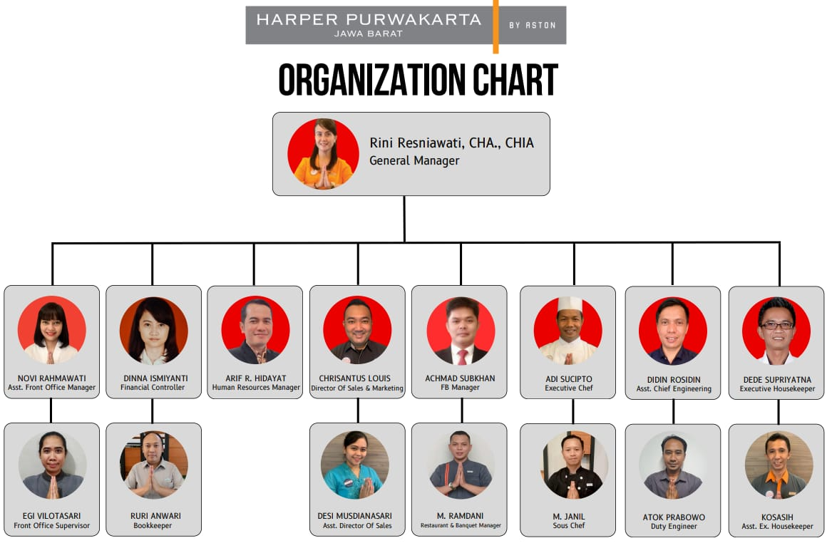

Gambar 2.2 Struktur Organisasi Perusahaan
List Nama :

General Manager : Rini Resniawati S.E., M.M.Par., CHA
Executive Chef : Adi Sucipto
F&B Manager : Andri Mulyana
FO Manager : Vivi It Swardinta
Executive HK : Dede Supriyatna
Chief Engineering : Didin Rosidin
Chief Accoutant : Dimas Mardiansyah
Director S&M : Chrisantus Louis Dwi Santoso
Asst HRM : Farid Fauzy

  - Letak Geografis

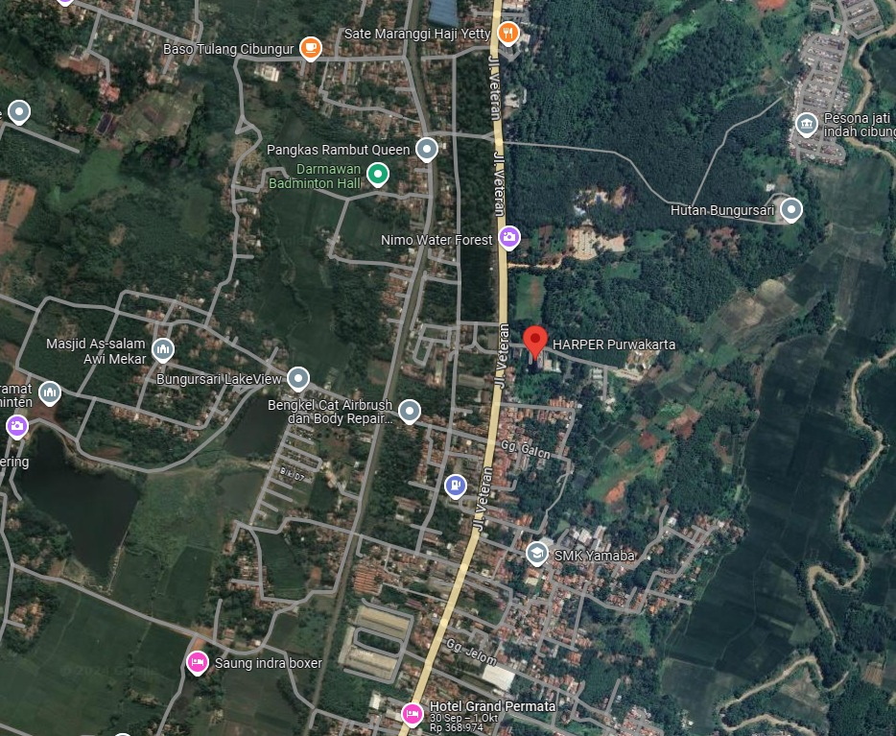
Gambar 2.3 GFCJ+FF Bungursari, Kabupaten Purwakarta, Jawa Barat

- Jl.Raya Bungursari No122
- Kp.Bungursari, Kec,Bungursari, Des,Bungursari, Kelurahan,Bungursari, Kab,Purwakarta Provinsi Jawa Barat Km 1,2
- Kode pos :41181

BAB III
KAJIAN TEORI

Maintenace Engineering Tentang Penjelasan Cleaning AC
Saat AC (Air Conditioner) dibersikan, ada beberapa komponen yang penting untuk diperhatikan agar proses cleaning dapat dilakukan dengan optimal .Berikut penjelasan mengenai masing-masing bagian AC yang biasanya terlibat dalam proses cleaning :

3..1.1 Filter Udara
- Fungsi: Filter udara berfungsi menyaring debu dan partikel kotoran dari udara sebelum masuk ke dalam unit AC.
- Kondisi Saat Kotor: Jika filter kotor,aliran udara akan terhambat dan menyebabkan AC bekerja lebih keras, yang berakibat pada penurunan efisiensi serta peningkatan konsumsi energi.
- Cara membersihkan: Filter dilepas, lalu di cuci menggunakan air mencucinya dari arah luar ke dalam setelah di cuci lalu di keringkan di simpen di tempat yang area bersih, kalo sudah bersih dan kering pasang Kembali.
    - Evaporator (Unit Indoor)
- Fungsi: Evaporator adalah komponen yang bertanggung jawab untuk mendinginkan udara yang akan disirkulasikan ke dalam ruangan. Di sinila proses penyerapan panas dari udara terjadi.
- Kondisi Saat kotor: Evaporator yang kotor akan tertutup oleh debu, menyebabkan penurunan kemampuan pendingin dan sering kali membuat AC bocor.
- Cara membersihkan: Bersihkan evaporator dengan vacuum cleaner atau blower, kemudian gunakan cairan pembersih khusus evaporator.
    - Kondensor (Unit Outdoor)
- Fungsi: Kondensor terletak di luar ruangan dan bertugas mengeluarkan panas dalam ruangan ke udara luar. Udara dari dalam ruangan akan berubah istrik menjadi gas bertekanan tinggi setelah melewati kondensor.
- Kondisi Saat Kotor: Kondensor yang tertutup oleh debu, daun, atau kotoran lain akan mengalami kesulitan dalam proses pelepasan panas, menyebabkan AC tidak dingin dan kompresor bekerja lebih keras, yang mengakibatkan kerusakan komponen.
- Cara Membersihkan: Semprotkan air dengan tekanan rendah dari selang pada kisi-kisi kondensor untuk membersihkan.

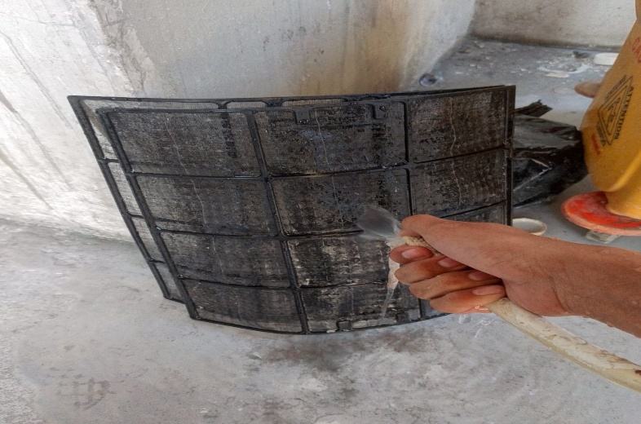
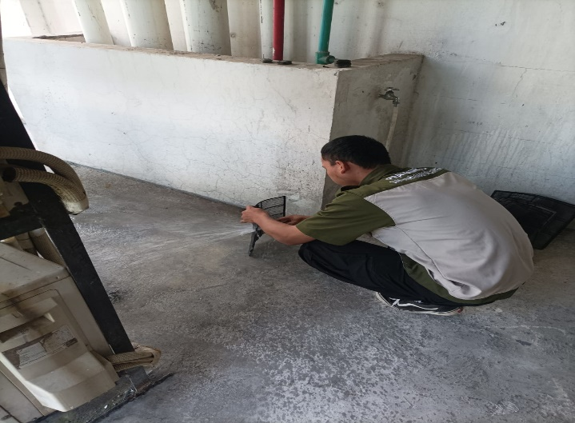

Gambar 3.1 Kegiatan Cleaning Filter Gambar 3.1 Kegiatan Cleaning Filter

  - Langkah – Langkah Membersihkan AC
    - Peralatan yang dibutuhkan:
- Obeng.
- Lap bersih dan Kanebo.
- Sprayer / Penyemprot Air.
- Sabun atau Air cimikal.
- Air bersih .
- Plastik atau terpal untuk menutupi area skitarnya.
- Dan ember buat penampung air yang kotor.
- Tangga.q
    - Langkah – Langkah Membersihkan AC
- Matikan Listrik
- Pastikan AC dalam kondisi mati dan cabut sumber listriknya untuk menghidari resiko kecelakan.
- Bersihkan bagian Filter AC
- Buka penutup AC.
- Bersihkan filter menggunakan air hingga bersih, lalu keringkan dengan lap atau biarkan di tempat teduh di area yang bersih.
- Bersihkan Evaporator (Unit Indoor)
- Gunakan sprayer atau penyemprot.
- Semprotkan cairan pembersih seperti sabun dan Air cimikal .
- Jika ada kotoran yang masih mengendap semprot sampai bersih .
- Dan pastikan listrik yang di pinggir tidak basah atau terkena air.

- Bersihkan saluran Pembuangan Air atau Selang Drain
- Periksa saluran pembuangan air pada unit indoor untuk memastikan tidak ada kotoran menyumbat.
- Jika terdapat kotoran atau penyumbatan, semprotkan pake sprayer ke lubang pembuangan air.
- Pasangkan Kembali Komponen
- Setelah semua bagian kering, pasang listrik filter dan tutup AC seperti semula.
- Pastikan setiap bagian terpasang dengan benar dan tidak ada yang longgar.
- Nyalakan dan Cek AC
- Colokan listrik kabel listrik dan nyalakan AC
- Periksa apakah AC berfungsi dengan normal dan udara yang keluar lebih bersih.

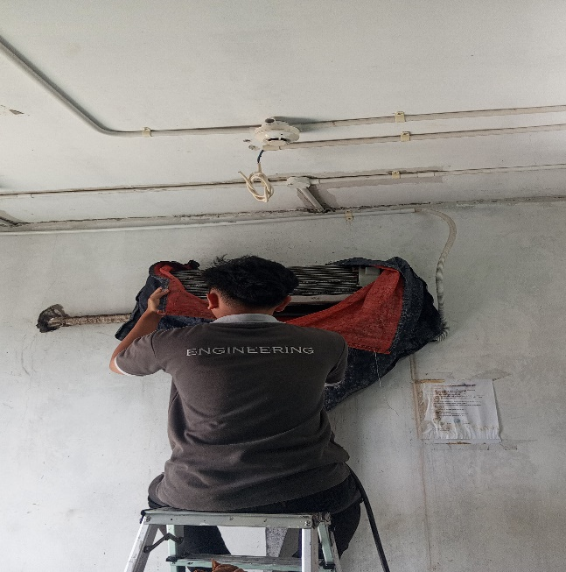
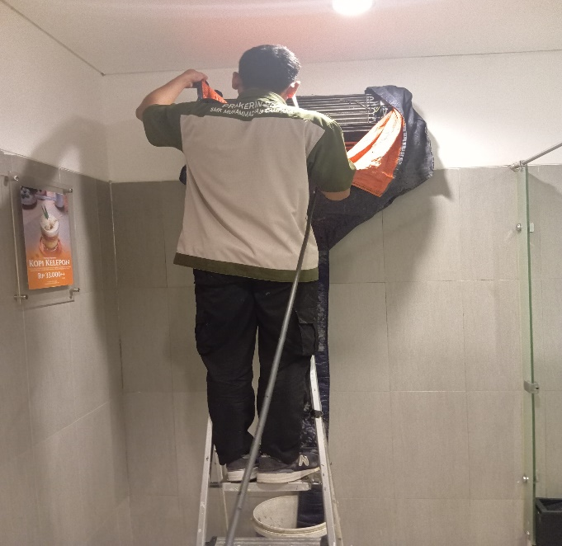

Gambar 3.2 Kegiatan Cleaning AC Gambar 3.2 Kegiatan Cleaning AC

BAB IV
RUMUSAN MASALAH

  - Dasar pemilihan Permasalahan
Permasalahan di bidang engineering dapat bervariasi tergantung pada disiplin dan konteksnya, seperti teknik sipil, teknik mesin, teknik electro, teknik kimia, dan sebagainya. Namun, ada beberapa permasalahan umum yang sering di hadapi oleh di departement engineering, antara lain :
- Perbaikan AC : Kurangannya gas freon
- Perbaikan Pagar : Pagar depan lobby, pagar depan parkiran
- Cealling Spot : Perbaikan plavon bercak noda kuning bekas tetesan air AC
- Perbaikan Key Tag : Penggantian Key Tag bekas

  - Pembahsan
Mengisi freon pada AC adalah proses yang perlu dilakukan dengan hati-hati dan harus dilakukan oleh teknisi berpengalaman. Jika Anda ingin mengetahui langkah-langkah umum dalam mengisi freon pada AC, berikut adalah panduannya:
  - Langkah-Langkah Penyelesaian:
    - Alat dan Bahan yang Diperlukan:
1. Kompresor Freon (sering disebut sebagai alat pengisi freon)
2. Manifold Gauge Set (alat untuk mengukur tekanan freon)
3. Tabung Freon (tipe freon yang sesuai dengan AC Anda)
4. Kunci Inggris
5. Sikat Kawat atau Pembersih Konektor (jika diperlukan)
6. Pipa atau Selang yang Sesuai (untuk menghubungkan manifold dengan AC)

4.3.2 Langkah-Langkah Mengisi Freon pada AC:
1. Matikan AC : Pastikan AC dalam keadaan mati dan cabut kabel listriknya untuk keamanan.
2. Persiapkan Alat : Siapkan semua alat yang diperlukan dan pastikan manifold gauge terhubung dengan baik ke tabung freon.
3. Cek Tekanan : Hubungkan selang manifold ke port servis pada AC (biasanya ada dua port: satu untuk sisi rendah dan satu untuk sisi tinggi). Periksa tekanan freon yang ada. Jika tekanan terlalu rendah, Anda perlu menambah freon.

4. Buka Katup Freon : Buka katup pada tabung freon dan katup sisi rendah pada manifold gauge secara perlahan. Amati pada gauge untuk melihat tekanan freon yang masuk ke sistem AC.
5. Monitor Proses: Selama pengisian, perhatikan gauge. Jangan biarkan tekanan terlalu tinggi. Setelah freon cukup terisi, tutup katup pada tabung freon dan katup pada manifold gauge.
6. Cek Kebocoran : Setelah selesai, periksa seluruh koneksi untuk memastikan tidak ada kebocoran freon. Anda dapat menggunakan larutan sabun untuk menguji kebocoran.
7. Nyalakan AC : Setelah semua terpasang dan tidak ada kebocoran, sambungkan kembali listrik dan nyalakan AC. Periksa apakah AC berfungsi dengan baik dan dingin.

Peringatan:
- Keselamatan: Freon adalah bahan kimia berbahaya dan harus ditangani dengan hati-hati. Gunakan perlindungan seperti sarung tangan dan kacamata pelindung.
- egulasi: Pastikan untuk mematuhi semua regulasi lingkungan dan keamanan terkait pengisian freon.
- Teknik Profesional : Jika Anda tidak berpengalaman, sangat disarankan untuk memanggil teknisi profesional untuk mengisi freon.
Mengisi freon tidak hanya soal menambahkan freon, tetapi juga memastikan sistem berfungsi dengan baik dan aman. Jika ada keraguan, jangan ragu untuk meminta bantuan ahli.

BAB V
PENUTUP

5.1 Kesimpulan
"Selama menjalani Praktik Kerja Lapangan (PRAKERIN) di Hotel harper, saya memperoleh banyak pengetahuan dan pengalaman berharga, baik di bidang Engineering maupun dalam aspek profesionalitas. Proyek dan tugas yang saya tangani memberikan wawasan yang lebih mendalam tentang [bidang yang dipelajari], serta meningkatkan kemampuan komunikasi dan kerjasama tim.

Saya menyadari bahwa pengalaman ini akan menjadi bekal penting dalam menghadapi tantangan di dunia kerja yang sesungguhnya. Oleh karena itu, saya mengucapkan terima kasih kepada pembimbing lapangan dan seluruh staf [nama perusahaan] yang telah membimbing dan memberikan kesempatan bagi saya untuk belajar dan berkontribusi.

Saya berharap hubungan baik antara pihak [nama institusi/instansi tempat PKL] dan [perusahaan] dapat terus terjalin, serta pengalaman ini dapat memotivasi saya untuk berkembang lebih baik lagi di masa depan."

5.2 Saran

5.2.1 Saran Untuk diri sendiri
Jangan ragu untuk bertanya dan terlibat aktif dalam setiap kegiatan, karena pengalaman dan jaringan yang diperoleh selama PKL akan sangat berharga untuk karir masa depan.
5.2.2 Saran Untuk Sekolah
Sebaiknya sekolah memberikan pembekalan lebih intensif kepada siswa, seperti pelatihan soft skills dan pengenalan budaya kerja, agar mereka lebih siap menjalani PKL.
5.2.3 Saran Untuk Perusahaan
Perusahaan diharapkan menyediakan fasilitas pendukung yang memadai, seperti akses ke materi dan alat kerja yang dibutuhkan, agar peserta PKL dapat bekerja lebih produktif.

5.3 Lampiran – Lampiran

